|  |  |
| --- | --- |
|  | **2017** |
|  | Executive Lease |

|  |
| --- |
| **Εγχειρίδιο οδηγου** |
|  |



Περιεχόμενα

Λίγα πράγματα για εμάς. 3

1. Χρήσιμα τηλέφωνα 4

2. Στοιχεία εταιρείας 6

3. Απαραίτητα έγγραφα αυτοκινήτου 6

4. Συντήρηση / επισκευή αυτοκινήτου 7

5. Αλλαγή ελαστικών 8

6. Ολική ή μερική κλοπή αυτοκινήτου 9

7. Ταξίδι στο εξωτερικό 10

8. Αλλαγή οδηγού 10

9. Ατύχημα 11

10. Οδική βοήθεια 12

11. Ασφάλεια 13

12. Αυτοκίνητο αντικατάστασης 13

13. Παραλαβή και παράδοση αυτοκινήτου στον χώρο σας. 13

14. Υποχρεώσεις οδηγού 14

15. Λήξη μίσθωσης – παράδοση αυτοκινήτου 15

# Λίγα πράγματα για εμάς.

Σας ευχαριστούμε που μισθώσατε το αυτοκίνητο σας με την Executive Lease. Η εταιρεία μας είναι μέλος της Σφακιανάκης AEBE και παρέχει υπηρεσίες μακροχρόνιας και βραχυχρόνιας μίσθωσης αυτοκινήτων.

Σκοπός μας είναι πάντα η καλύτερη εξυπηρέτηση σας και στα πλαίσια αυτής θα θέλαμε να σας ενημερώσουμε για τις βασικές αρχές της συνεργασίας μας και για τις δυνατότητες εξυπηρέτησης σας.

Το παρόν εγχειρίδιο θα αποτελέσει έναν πολύτιμο σύμβουλο για εσάς κατά την διάρκεια της μίσθωσης του οχήματος σας.

Το βέλτιστο για εσάς θα ήταν να ενημερωθείτε πλήρως από το παρόν έντυπο αλλά και να το κρατήσετε στο αυτοκίνητο σας σε προσβάσιμη θέση, ώστε να το χρησιμοποιήσετε όταν θα σας το χρειαστείτε.



# Χρήσιμα τηλέφωνα

|  |  |  |
| --- | --- | --- |
| Εμπορικό τμήμα – πωλήσεις | 2103493404 | 2103493492 |
| Εξυπηρέτηση πελατών | 2103493415 | 2103493444 |
| Service και επισκευές | 2103493410 | 2103493444 |
| Αντικατάσταση ελαστικών | 2103493453 | 2103493444 |
| Ατυχήματα | 2103493405 | 2103493444 |
| Αντικατάσταση χαμένης αδείας | 2103493414 | 2103493444 |
|  |  |  |
|  |  |  |
| Αλεξανδρούπολη | (25510) 81290 | (25510) 22801 |
| Αθήνα | (210) 3533323 - 4 - 5 | (210) 3532853 |
| Aθήνα κέντρο | (210) 3499030 - 1 | (210) 3463270 |
| Αθήνα κεντρικά γραφεία | (210) 3493403 | (210) 3493444 |
| Θεσσαλονίκη | (2310) 541081 - 545633 | (2310) 511783 |
|  |  |  |
| Κόρινθος | +30 27410 85908 | +30 27410 25513 |
| Κατερίνη | 23520 22222 | 23520 22461 |
| Λουτράκι | +30 27440 67666 | +30 27440 67667 |
| Χαλκιδική | 30 23740 25235 |  |
| Χαλκιδική (Σιθωνιά) | 30 23710 52500 |  |
| Ιωάννινα | 2651032988 |  |
| Πάργα / Ηγουμενίτσα | (26840) 32584 | (26840) 32000 |
| Πάτρα | 30 2610 995950 | 30 2610 995950 |
| Πάτρα | 30 2610 995950 | 30 2610 995950 |
| Πρέβεζα | (26820) 21555 | 30 26450 25053 |
| Καλαμάτα | 27210-99698 | 27210-99902 |
| Καβάλα | (25910) 47290 | (25910) 47291 |
| Βόλος | (24210) 66553 | (24210) 59191 |
| Κρήτη (Άγιος Νικόλαος) | (28410) 82496 | (28410) 24511 |
| Κρήτη (Χανιά) | (28210) 68605 | (28210) 68605 |
| Κρήτη (Χανιά Αεροδρ) | (28210) 38185 - 6 | (28210) 38187 |
| Κρήτη (Ηράκλειο Αεροδρ) | (2810) 226002 | (2810) 300157 |
| Κρήτη Ηράκλειο κέντρο | (2810) 344076 | (2810) 330688 |
| Κρήτη Ρέθυμνο | (28310)72172 | (28310)72172 |
| Χίος Αεροδρ | 22710 41004 |  |
| Χίος Λιμάνι | 22710 41004 |  |
| Κέρκυρα αεροδρόμιο | (26610) 49400 | (26610) 49400 (26610) 49652 |
| Κέρκυρα πόλη | 26610 22062 | 26610 23685 |
| Κέρκυρα Αραχάβη | 26630 63505 | 26630 64236 |
| Κάρπαθος Αεροδρόμιο | 30 22450 91310 | 30 22450 91311 |
| Κεφαλονιά αεροδρόμιο | 2671041170 | 2671041230 |
| Κως | (22420) 30445 | (22420) 30446 |
| LEFKADA | 30 26450 24979 | 30 26450 25053 |
| LESVOS , MYTILINI DOWN TOWN | (22510) 20006 | (22510) 26876 |
| LESVOS PETRA | (22530) 41117 - 41057 | (22530) 41994 |
| MYCONOS | 30 22890 78843-4 | 30 22890 78845 |
| NAXOS | 2285025435 | 2285025435 |
| PAROS | (22840) 24003 | (22840) 24006 |
| RHODES APT | (22410) 81600 | (22410) 73573 (22410) 91157 |
| RHODES DOWN TOWN | (22410) 93996 | (22412) 34565 |
| LARDOS-LINDOS RHODES | (22410) 93996 | (22412) 34565 |
| SAMOS PYTHAGORIO | (22730) 62262 - 62163 | (22730) 61818 |
| SANTORINI DOWN TOWN | 2286036160 | 2286036160 |
| SKIATHOS | (24270) 23308 - 23666 | (24270) 23018 (24270) 49324 |
| SKOPELOS | (24240) -22198 | (24240) 23033 |
| ALONNISOS | (24240) - 22198 | (24240) 23033 |
| THASSOS POTOS | (25930) 22509 - (25930) 52180 - 53050 | (25930) 52686 |
| THASSOS PORT | (25930) 22509 - (25930) 52180 - 53050 | (25930) 52686 |
| ZAKYNTHOS AIRPORT AREA | (26950) 61774 - (26950) 33050 |  |
| SYROS | 30 22810 43675 | 30 22810 43675 |
| ALEXANDROUPOLIS APT | (25510) 81290 | (25510) 22801 |
| ATHENS APT | (210) 3533323 - 4 - 5 | (210) 3532853 |
| ATHENS DOWN TOWN | (210) 3499030 - 1 | (210) 3463270 |
| ATHENS HEADQUARTERS | (210) 3493403 | (210) 3493444 |
| THESSALONIKI (Near APT) | (2310) 541081 - 545633 | (2310) 511783 |
|  |  |  |
| KORINTHOS | +30 27410 85908 | +30 27410 25513 |
| KATERINI | 23520 22222 | 23520 22461 |
| LOUTRAKI | +30 27440 67666 | +30 27440 67667 |
| CHALKIDIKI (KASSANDRA) | 30 23740 25235 |  |
| CHALKIDIKI (SITHONIA) | 30 23710 52500 |  |
| ALEXANDROUPOLIS APT | 2651032988 |  |
|  |  |  |
|  |  |  |



# Στοιχεία εταιρείας

ΣΦΑΚΙΑΝΑΚΗΣ Α.Ε.Β.Ε.

Ανώνυμη εμπορική & βιομηχανική εταιρεία αυτοκινήτων οικοδομικών, ξενοδοχειακών & τουριστικών επιχειρήσεων.

Υποκ/μα: Σενέκα 24, Ν. Κηφισιά Τ.Κ. 14564

Έδρα: Σιδηροκάστρου 5-7, Αθήνα Τ.Κ. 11855

ΑΦΜ: 094010226 – Δ.Ο.Υ. : ΦΑΕ ΑΘΗΝΩΝ

# Απαραίτητα έγγραφα αυτοκινήτου

Τα έγγραφα που πρέπει να έχετε στο αυτοκίνητο μέχρι και την λήξη της μίσθωσης είναι:

* Άδεια κυκλοφορίας
* Τέλη κυκλοφορίας (αυτοκόλλητο και απόδειξη)
* Ασφαλιστήριο Σήμα
* Κάρτα καυσαερίων (μετά τον πρώτο χρόνο)
* Βιβλίο εγγύησης και συντήρησης (σφραγισμένο μετά από κάθε service)
* Εγχειρίδιο ιδιοκτήτη
* Μισθωτήριο συμβόλαιο
* Στοιχεία οδικής βοήθειας
* Φιλική δήλωση ατυχήματος

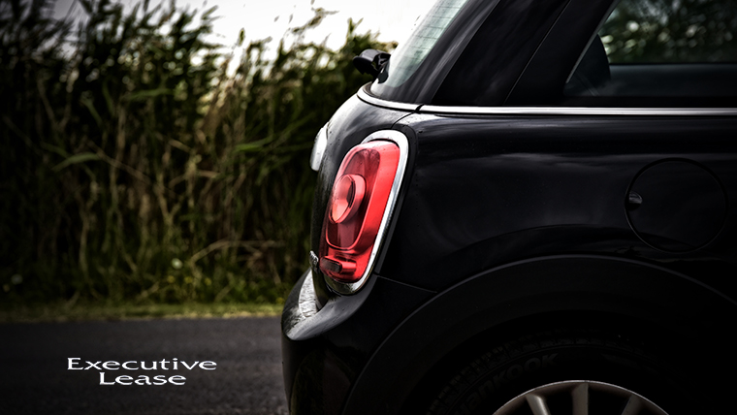

# Συντήρηση / επισκευή αυτοκινήτου

Για την συντήρηση ή την επισκευή του αυτοκινήτου σας σε εξουσιοδοτημένο συνεργείο, οι ενέργειες που πρέπει να κάνετε είναι οι εξής:

* Καλείτε το συνεργείο με το οποίο συνεργάζεται η εταιρεία μας. Εάν δεν γνωρίζετε τα συνεργεία επικοινωνήστε με την εξυπηρέτηση πελατών.
* Πηγαίνετε το αυτοκίνητο σας στο συνεργείο σύμφωνα με το προγραμματισμένο σας ραντεβού.
* Ενημερώστε το συνεργείο ότι το αυτοκίνητο ανήκει στην Executive Lease.
* H executive lease έκτοτε αναλαμβάνει το κόστος της συντήρησης και σεις απλά παραλαμβάνετε το αυτοκίνητο σας την ημέρα και ώρα που θα σας πει ο υπεύθυνος του συνεργείου.
* Παρακαλούμε πολύ ακολουθείτε πιστά το πρόγραμμα συντήρησης του αυτοκινήτου σας και μεριμνείτε πάντα να σφραγίζεται το βιβλίο συντήρησης από το συνεργείο.

Για οποιαδήποτε απορία μπορείτε να επικοινωνήσετε με το τεχνικό μας τμήμα.

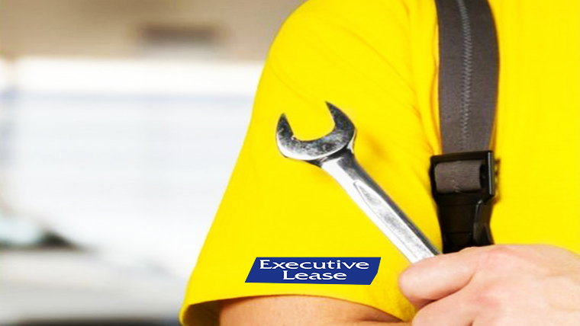

# Αλλαγή ελαστικών

Η αλλαγή ελαστικών γίνεται μόνο κατόπιν συνεννόησης με το τεχνικό τμήμα και μόνο στα εγκεκριμένα συνεργεία των συνεργατών της Executive Lease. Επίσης, δεν μπορεί να γίνει αλλαγή πριν από τα προβλεπόμενα από το συμβόλαιο χιλιόμετρα. Η διαδικασία αλλαγής ξεκινάει με την επικοινωνία σας μαζί μας. Κατά την επικοινωνία μας θα πρέπει να έχετε διαθέσιμα:

* Διαστάσεις ελαστικών
* Σημερινά χιλιόμετρα
* Όνομα οδηγού και εταιρεία
* Τύπος αυτοκινήτου
* Πινακίδα
* Περιοχή
* Τηλέφωνο επικοινωνίας.

Η απάντηση μας για το τόπο και χρόνο αλλαγής ελαστικών γίνεται άμεσα.



# Ολική ή μερική κλοπή αυτοκινήτου

Σε περίπτωση ολικής κλοπής θα πρέπει να προβείτε άμεσα στις εξής ενέργειες:

* Ενημερώστε το ταχύτερο το πλησιέστερο αστυνομικό τμήμα
* Ενημερώστε τηλεφωνικά το τμήμα εξυπηρέτησης της εταιρείας μας
* Θα πρέπει να μας αποστείλετε εντός 24 ωρών την γραπτή δήλωση ατυχήματος / κλοπής
* Θα πρέπει να μας παραδώσετε τα κλειδιά του κλεμμένου αυτοκινήτου
* Φροντίστε να αποστείλετε στην εταιρεία μας εγκαίρως (πρωτότυπο) το δελτίο συμβάντος της κλοπής.

Σε περίπτωση μερικής κλοπής

* Ενημερώστε το ταχύτερο δυνατό το πλησιέστερο αστυνομικό τμήμα ή την τροχαία
* Ενημερώστε τηλεφωνικά το τμήμα εξυπηρέτησης της εταιρείας μας
* Θα πρέπει να μας αποστείλετε εντός 24 ωρών την γραπτή δήλωση ατυχήματος / κλοπής

# Ταξίδι στο εξωτερικό

Επικοινωνήστε με το τμήμα εξυπηρέτησης πελατών 10 ημέρες πριν το ταξίδι σας στο εξωτερικό προκειμένου να εκδοθεί η πράσινη κάρτα. Θα χρειαστούμε επίσης να μας ενημερώσετε για την διαδρομή που θα ακολουθήσετε.

Έχετε υπ’ όψιν ότι η ασφαλιστική κάλυψη που παρέχεται στο εξωτερικό δεν είναι ίδια με αυτήν της Ελλάδας αλλά καλύπτεται μόνο η αστική ευθύνη.



# Αλλαγή οδηγού

Για κάθε καινούριο οδηγό που θέλετε να προσθέσετε στο αυτοκίνητο που έχετε μισθώσει από την εταιρεία μας ή να αλλάξετε κάποια από τα υπάρχοντα στοιχεία οδηγού, οφείλετε να μας ενημερώσετε εγγράφως (με φαξ ή email). Θα πρέπει να μας επισυνάψετε φωτοτυπία του διπλώματος οδήγησης του οδηγού, φωτοτυπία ταυτότητας, τηλέφωνο επικοινωνίας του νέου οδηγού, email, καθώς και τον αριθμό κυκλοφορίας του αυτοκινήτου το οποίο αφορά η αλλαγή. Ο οδηγός του αυτοκινήτου θα πρέπει να είαι άνω των 23 ετών και να είναι κάτοχος διπλώματος αυτοκινήτου άνω του ενός έτους.

# Ατύχημα

Σε περίπτωση ατυχήματος ακολουθήστε τις εξής ενέργειες:

* Μην απολέσετε την ψυχραιμία σας
* Ζητήστε τα στοιχεία κάποιου μάρτυρα και το τηλέφωνο του
* Καλέστε την αστυνομία (100)
* Καλέστε την φροντίδα ατυχήματος
* Καλέστε την οδική βοήθεια
* Αν υπάρχει τραυματισμένος καλέστε το ΕΚΑΒ (166)
* Χρησιμοποιήστε την φιλική δήλωση ατυχήματος
* Τα στοιχεία που χρειαζόμαστε είναι: Πόλη – Περιοχή – Οδός – Αριθμός – Ώρα του ατυχήματος καθώς και : Αριθμό κυκλοφορίας, μάρκα – μοντέλο, ονοματεπώνυμο – πατρώνυμο, δέυθυνση κατοικίας, τηλέφωνα, ασφαλιστική εταιρεία, αριθμό διπλώματος, φωτογραφίες των οχημάτων των εμπλεκομένων αυτοκινήτων.

Στην συνέχεια θα πρέπει να επικοινωνήσετε με το τμήμα εξυπηρέτησης της Executive Lease και να ζητήσετε να συμπληρώσετε την δήλωση ατυχήματος. Την δήλωση θα πρέπει να μας την στείλετε μετά, συνοδευόμενη

από αντίγραφο διπλώματός σας. Το τμήμα της Executive Lease θα επικοινωνήσει μαζί σας άμεσα για την επισκευή της ζημιάς, ώστε να κυκλοφορεί πάντα το αυτοκίνητο σας σε άριστη κατάσταση.



# Οδική βοήθεια

Τα στοιχεία της οδικής βοήθειας καλό είναι να τα έχετε πάντα μαζί σας στο αυτοκίνητο σας και εύκολα διαθέσιμα. Σε τυχούσα χρήση της δοικής βοήθειας θα σας ζητηθεί ο αριθμός κυκλοφορίας του οχήματος σας. Η μεταφορά γίνεται με μέριμνα και ευθύνη του οδηγού και μισθωτή. Σε περίπτωση που χρειαστεί να ενημερώσετε για το που θα μεταφερθεί το αυτοκίνητο σας, επικοινωνήστε με το τμήμα ατυχημάτων της εταιρείας μας.



# Ασφάλεια

Παρακαλείσθε να διαβάζετε προσεκτικά τις καλύψεις στα συμβόλαια σας. Σας επισημαίνουμε ότι η Executive lease καλύπτει την προβλεπόμενη από τον κατασκευαστή συντήρηση. Ο μισθωτής ευθύνεται για τυχούσες ζημιές που δεν καλύπτονται από τις ασφαλιστικές καλύψεις.

# Αυτοκίνητο αντικατάστασης

Εφόσον προβλέπεται από το συμβόλαιο σας, η εταιρεία μας μεριμνεί για άμεση (εντός 24ώρου) αντικατάσταση οχήματος σε περίπτωση που δεν είναι δυνατή η κυκλοφορία του. Παρόλο που δίνεται ως προσωρινή λύση, γίνεται πάντα προσπάθεια από πλευράς της εταιρείας να παρέχεται ανάλογης ποιότητας / κατηγορίας αυτοκίνητο. Το αυτοκίνητο αντικατάστασης πρέπει να επιστρέφεται πάντα στην ίδια κατάσταση με αυτήν της παράδοσης, με την ίδια στάθμη βενζίνης και με όλα τα δικαιολογητικά. Ο οδηγός που θα υπογράψει το συμβόλαιο αντικατάστασης οφείλει να προσκομίσει τα απαραίτητα δικαιολογητικά (ταυτότητα και δίπλωμα).

# Παραλαβή και παράδοση αυτοκινήτου στον χώρο σας.

Η υπηρεσία αυτή παρέχεται σε συγκεκριμένα συμβόλαια που το περιλαμβάνουν αλλά μπορεί και να ζητηθεί και σε έκτακτες περιπτώσεις με σχετική χρέωση.



# Υποχρεώσεις οδηγού

Ο οδηγός οφείλει να ελέγχει ανά τακτά χρονικά διαστήματα τα εξής:

* Στάθμη λαδιού
* Πίεση και κατάσταση ελαστικών
* Στάθμη ψυκτικού υγρού
* Στάθμη υγρών φρένων
* Καλή λειτουργία των φώτων



# Λήξη μίσθωσης – παράδοση αυτοκινήτου

Κατά την παράδοση του αυτοκινήτου θα πρέπει να παραδοθούν τα ακόλουθα:

* Άδεια κυκλοφορίας



* Πινακίδες κυκλοφορίας
* Απόδειξη πληρωμής τελών κυκλοφορίας
* Ασφαλιστήριο
* Κλειδιά αυτοκινήτου
* Σφραγισμένο βιβλίο συντήρησης
* Κάρτα καυσαερίων
* Δελτίο τεχνικού ελέγχου του αυτοκινήτου
* Σετ τρίγωνο / πυροσβεστήρα / φαρμακείο
* Ρεζέρβα / μπουλόνι ασφαλείας / γρύλος / εργαλεία
* Ηχοσύστημα